Informacja prasowa
lipiec 2019
CZAS NA LETNIE PARTY!
Długie, ciepłe wieczory to idealny moment na letnie garden party. Nawet jeśli planowanie i gotowanie nie jest naszą mocną stroną, i tak możemy zorganizować świetne przyjęcie. Nowoczesna lodówka pomoże zadbać o chłodne napoje i przekąski. Prezentujemy przydatne rozwiązania, które są nieocenione w przygotowaniach do imprezy.
Tryb Party został wprost stworzony na letnie spotkanie towarzyskie. Dzięki niemu przez cały wieczór chłodziarka i zamrażarka pracują z maksymalną mocą chłodniczą. Fani mroźnego orzeźwienia również będą zadowoleni – funkcja Bottle Timer, dostępna między innymi w modelu Liebherr CBNPes 5758, pozwala na zmrożenie napoju w ciągu kilkudziesięciu minut bez ryzyka pęknięcia butelek. W odpowiednim momencie lodówka powiadomi nas, że produkty są gotowe, by ochłodzić atmosferę. Smakosze schłodzonego wina znajdą także coś dla siebie – winiarka Liebherr UTWgb1682 to urządzenie gwarantujące prawidłowy klimat zarówno do długotrwałego przechowywania jak i szybkiego schładzania butelek.

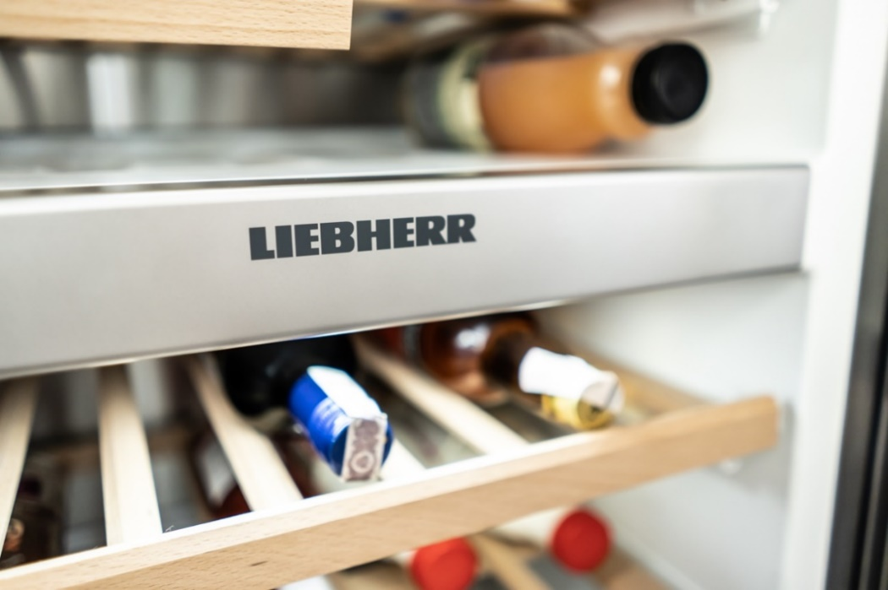
Każdy napój zasługuje na odpowiednio niską temperaturę, by ukoić pragnienie i przynieść orzeźwienie. Zamiast kupować wodę butelkowaną, możesz zainwestować w kilka dużych, szklanych butelek, które napełnisz i schłodzisz w lodówce.
Automatyczna kostkarka do lodu IceMaker, którą znajdziemy na przykład w modelu Liebherr CBNes 6256, dostarczy do 1,3 kg kostek lodu na dobę. Co więcej, tempo wytwarzania kostek lodu może być zwiększone o prawie 50% poprzez wciśnięcie przycisku SuperFrost. Dzięki temu na zimne napoje nie trzeba będzie długo czekać!
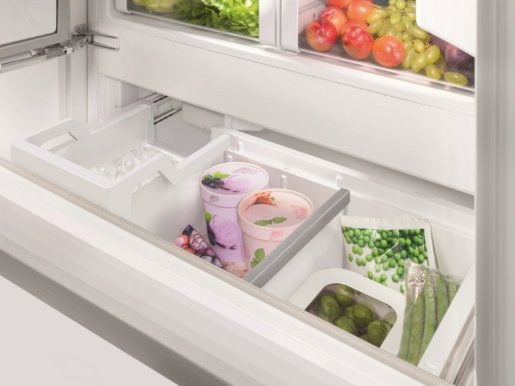
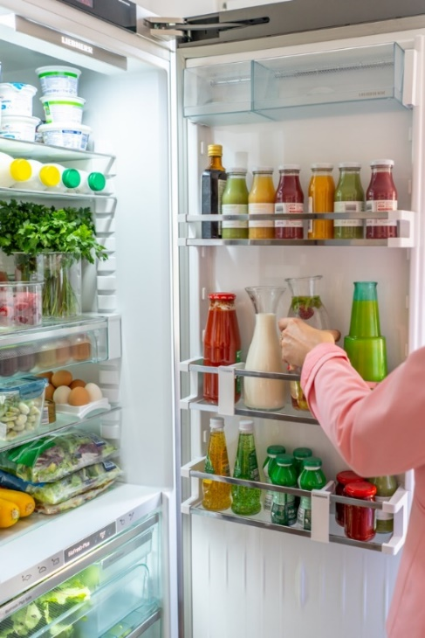
Na letnim party nie może zabraknąć przekąsek, a także czegoś na deser. Potrawy na przyjęcie muszą być szybkie, efektowne i co najważniejsze - świeże. Bardzo ważnym punktem jest więc przygotowanie listy niezbędnych produktów. Zakupów sezonowych warzyw i owoców nie trzeba odkładać na ostatnią chwilę, ponieważ system BioFresh pozwala na utrzymanie ich w doskonałym stanie do trzech razy dłużej niż w zwykłej chłodziarce.
Głównym punktem kulinarnym letniej imprezy, na który wszyscy czekają, są oczywiście lody. Coraz popularniejsze są te naturalne, domowej roboty. Wystarczy mleko i owoce, by wyczarować prawdziwie orzeźwiające przysmaki. Dzięki opcji SuperFrost, która obniża temperaturę w zamrażarce do -32 stopni, nie musicie przygotowywać ich z dużym wyprzedzeniem. Kilka porcji można zostawić na poranek po imprezie – na pewno orzeźwią i postawią na nogi nawet najbardziej zaspanego imprezowicza.
Gdy wszyscy uczestnicy letniego party rozejdą się do swoich domów przyjdzie czas relaksu. Waszego odpoczynku – najlepiej z zimną lemoniadą w dłoni – na pewno nie zakłóci praca lodówki. Liebherr ICP3334 jest wymarzonym urządzeniem dla osób szukających wytchnienia. To najcichsza lodówka w ofercie producenta emitująca jedynie 31 dB!
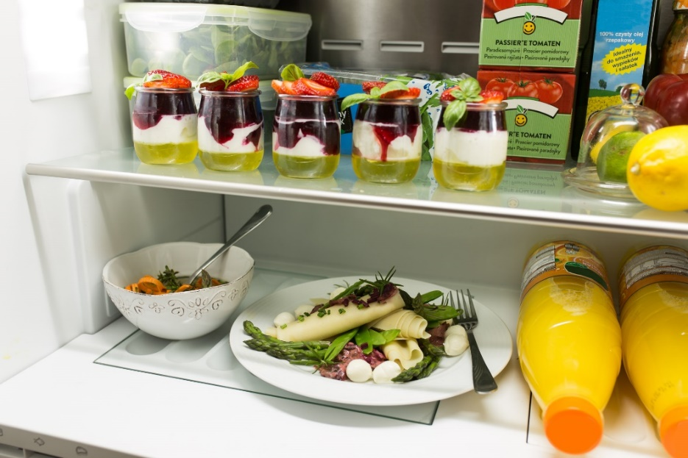

Jeśli w trakcie letniej imprezy w domu zabrakłoby prądu, Liebherr bezpiecznie przechowa mrożonki nawet do 45 godzin (model CBNes6256).

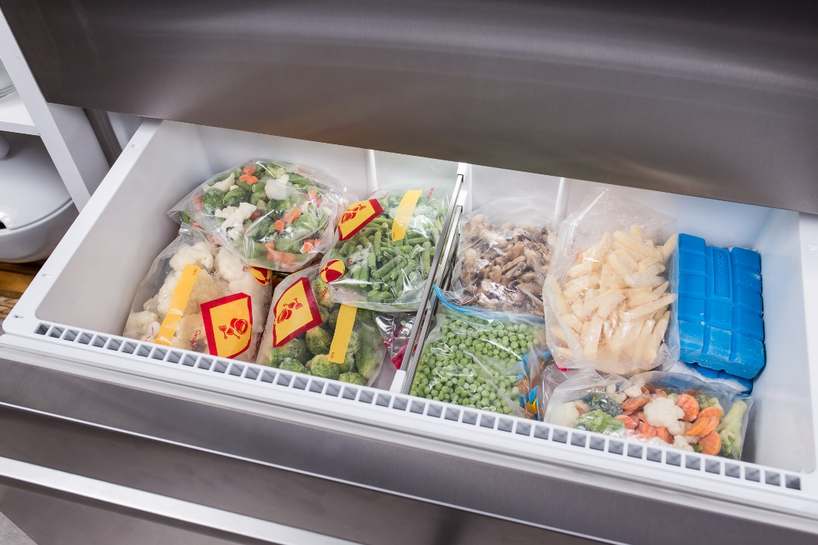

***
LIEBHERR – JAKOŚĆ. DESIGN. INNOWACJA.
Liebherr od ponad 60 lat definiuje najwyższe standardy w dziedzinie chłodnictwa. Tworzy urządzenia wyróżniające się zaawansowanymi technologiami i nowoczesnym designem. Wachlarz produktów obejmuje zarówno urządzenia domowe jak i profesjonalne. Liebherr kładzie nacisk na ciągłą optymalizację efektywności energetycznej urządzeń przy jednoczesnym skupieniu się na jakości komponentów. Dlatego projektowanie i produkcja ważnych podzespołów odbywają się we własnych fabrykach m.in w Niemczech i Austrii. Grupa Liebherr kształtuje postęp technologiczny w wielu innych obszarach. Jest czołowym producentem maszyn budowlanych i górniczych, turbin wiatrowych, żurawi morskich oraz rozwiązań transportowych, w tym lotniczych. Wymiana wiedzy i doświadczeń między spółkami zwiększa wewnętrzną innowacyjność. Firma zarządzana przez członków rodziny Liebherr posiada ponad 130 przedstawicielstw i zatrudnia ponad 43 000 pracowników w 50 krajach.

BIURO PRASOWE MARKI LIEBHERR:  Małgorzata Kowalska  Fore. Living Solutions (dystrybutor urządzeń Liebherr)  malgorzata.kowalska@fore.pl  Tel. + 48 222 440 430 +48 530 019 130 | Marta Gryglewicz  PR Hub  marta.gryglewicz@prhub.eu  tel. +48 504 640 360 +48 575 004 227

